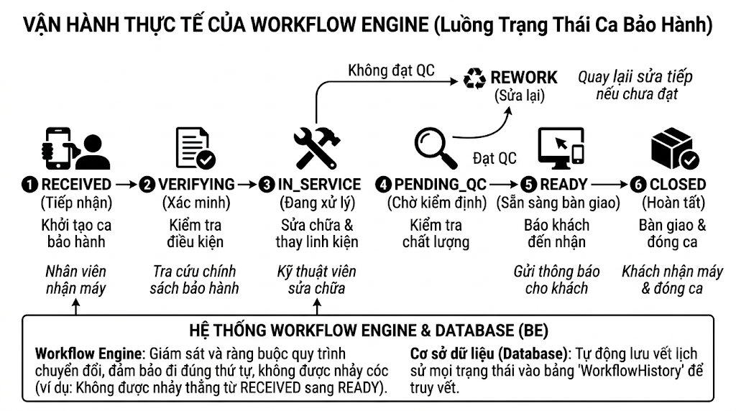

1. Vận hành thực tế của Workflow Engine (Luồng trạng thái của Ca bảo hành)
Vòng đời của một Warranty Case (Ca bảo hành) không diễn ra tự do mà bị kiểm soát chặt chẽ bởi Workflow Engine thông qua một cỗ máy trạng thái (State Machine). Backend Core (TV4) sẽ phối hợp với TV5 để đảm bảo ca bảo hành đi qua đúng các mốc sau:
- RECEIVED (Tiếp nhận): Trạng thái khởi tạo khi nhân viên tiếp nhận nhận máy và ghi nhận yêu cầu bảo hành trên hệ thống.
- VERIFYING (Xác minh): Trạng thái để kiểm tra các chính sách, chứng từ bảo hành.
- IN_SERVICE (Đang xử lý): Khi kỹ thuật viên được phân công và bắt đầu tiến hành chẩn đoán hoặc sửa chữa thiết bị.
- PENDING_QC (Chờ kiểm định): Sau khi sửa xong, thiết bị không được trả khách ngay mà tự động chuyển sang trạng thái chờ bộ phận Kiểm định chất lượng (QC) kiểm tra.
- Nhánh rẽ sau QC:
  - Nếu phát hiện lỗi vẫn còn, trạng thái chuyển thành REWORK (Sửa lại). Sau đó thiết bị quay ngược lại trạng thái IN_SERVICE để kỹ thuật viên sửa tiếp.
  - Nếu đạt chuẩn, trạng thái tiến tới READY (Sẵn sàng bàn giao).
- CLOSED (Hoàn tất): Trạng thái cuối cùng sau khi nhân viên đã bàn giao thiết bị lại cho khách hàng thành công.
Mỗi lần trạng thái thay đổi, hệ thống sẽ thực hiện kiểm tra quyền (điều kiện nghiệp vụ) và lưu lại lịch sử thay đổi này vào bảng WorkflowHistory nhằm phục vụ việc truy vết sau này.

